Sáng ngày 30/5/2025, Trường Tiểu học An Phước đã long trọng tổ chức Lễ tổng kết năm học 2024 – 2025, đánh dấu một chặng đường đầy nỗ lực và thành tựu của thầy trò nhà trường. Buổi lễ không chỉ là dịp để nhìn lại những kết quả đáng tự hào mà còn là khoảnh khắc đầy xúc động khi nói lời tạm biệt một năm học đã qua.

        Lễ tổng kết năm nay vinh dự có sự tham dự của ông Nguyễn Thành Chơn, Phó Bí thư Đảng ủy xã An Phước và cùng toàn thể cán bộ quản lý, giáo viên và học sinh.

Mở đầu buổi lễ là những tiết mục văn nghệ đặc sắc với sự trình diễn của các em học sinh lớp 5 của trường.

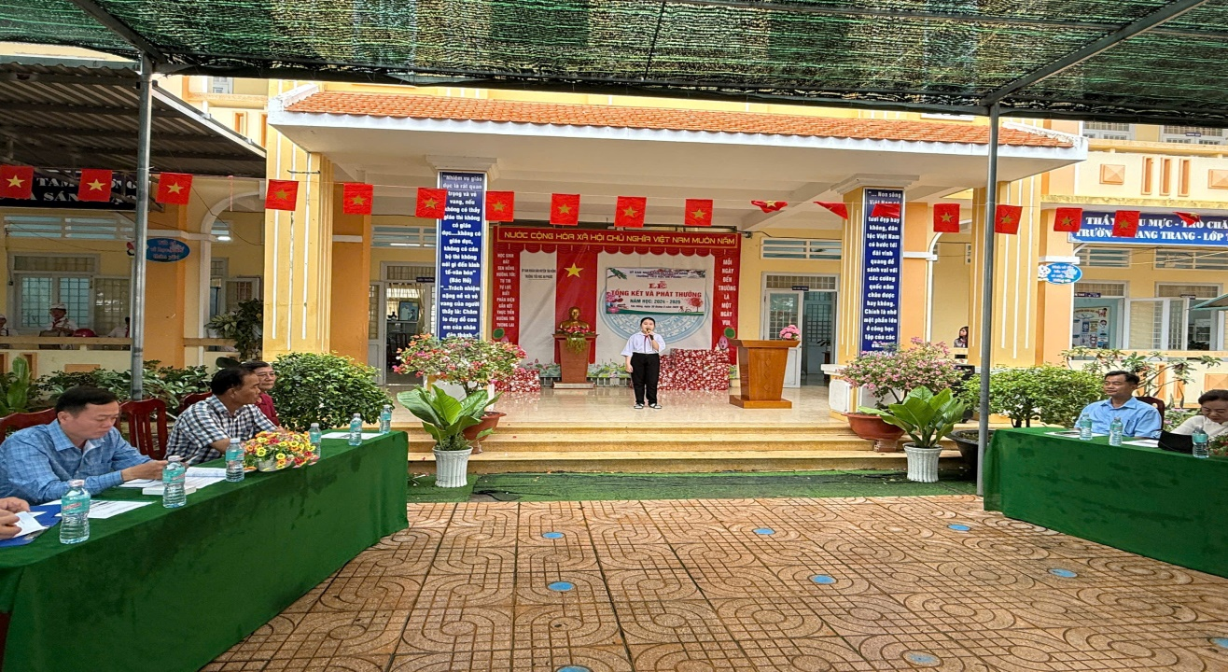

tiết mục Văn nghệ

       Sau phần văn nghệ và chào cờ trang nghiêm cuối cùng của năm học, thầy Đoàn Văn Thanh Mộng, Bí thư chi bộ, Hiệu trưởng nhà trường đã có bài phát biểu tổng kết, điểm lại những thành tích mà thầy trò đã đạt được trong suốt năm học vừa qua. Những nỗ lực không ngừng nghỉ, tinh thần học tập hăng say và sự đồng hành tận tâm của đội ngũ CBQL, giáo viên, nhân viên đã mang lại nhiều kết quả đáng khích lệ, là tiền đề cho sự phát triển bền vững của nhà trường.

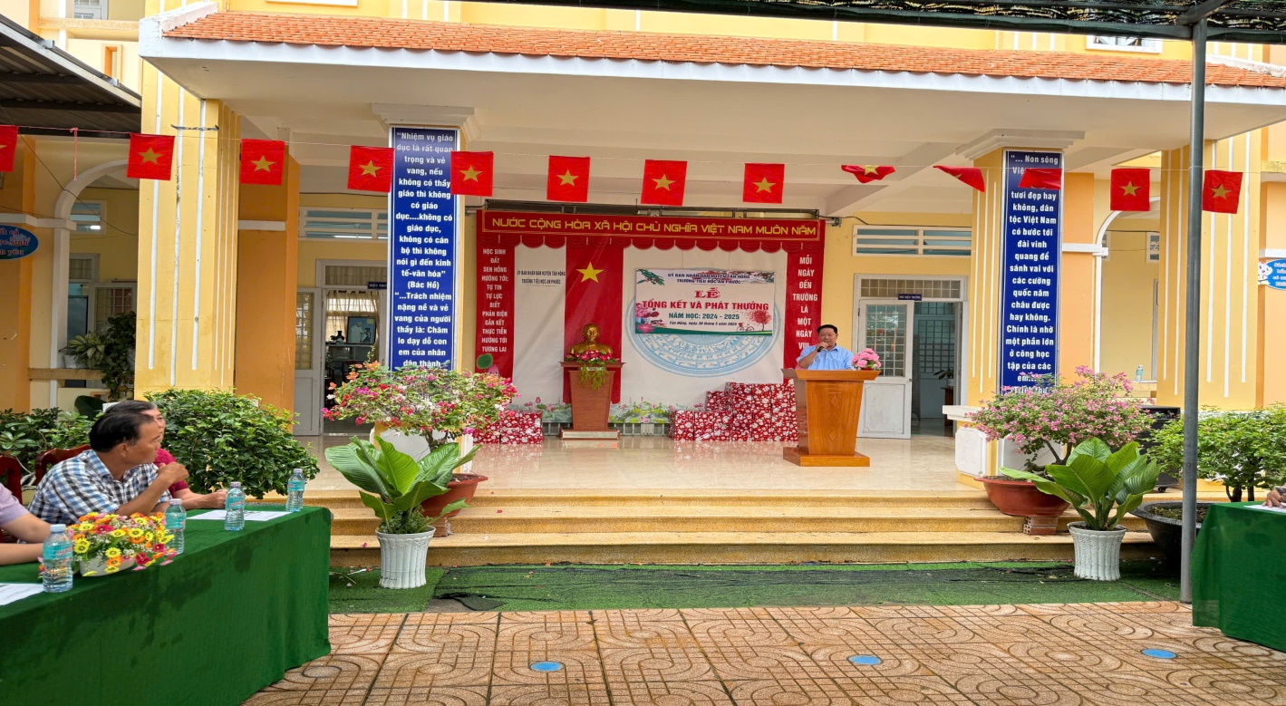

Thầy Đoàn Văn Thanh Mộng, Bí thư cho bộ, Hiệu trưởng nhà trường có bài phát biểu tổng kết, điểm lại những thành tích mà thầy trò đã đạt được trong suốt năm học vừa qua.

         Đặc biệt, ngay sau bài phát biểu của thầy hiệu trưởng, là phần phát biểu cảm nghĩ của học sinh đại diện cho các bạn học sinh khối Năm nêu lên cảm nghĩ sau 5 năm ngồi trên ghế nhà trường, điểm lại hành trình với những khoảnh khắc đáng nhớ. Từ những giờ học sôi nổi, các hoạt động ngoại khóa ý nghĩa, đến những phút giây vui chơi bên bạn bè, tất cả những kỉ niệm ùa về trong em, những lời cảm nghĩ của em đã mang đến nhiều cảm xúc cho những người tham dự.

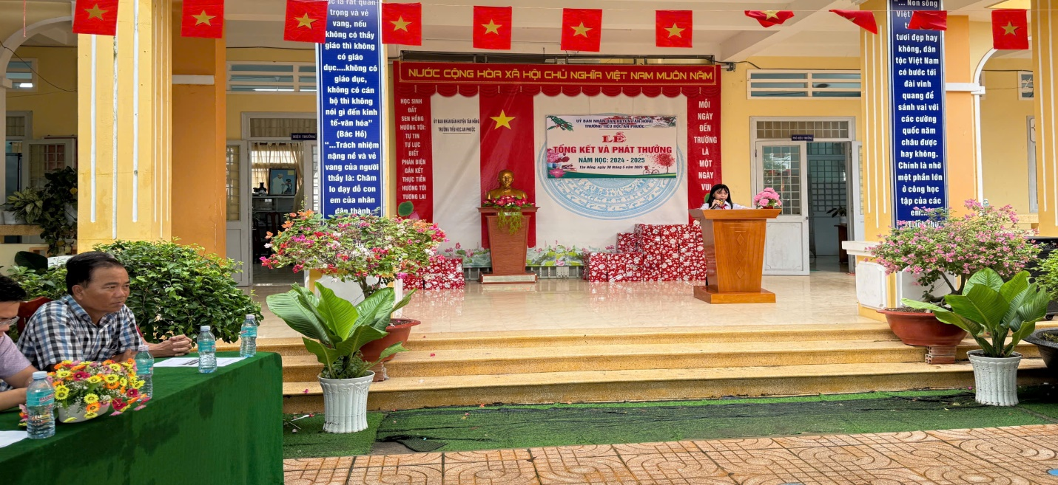

Đại diện học sinh khối Năm phát biểu cảm nghĩ

Phần được các em học sinh háo hức nhất chính là lễ trao thưởng, nơi những cá nhân có thành tích xuất sắc được vinh danh trong buổi lễ tổng kết.

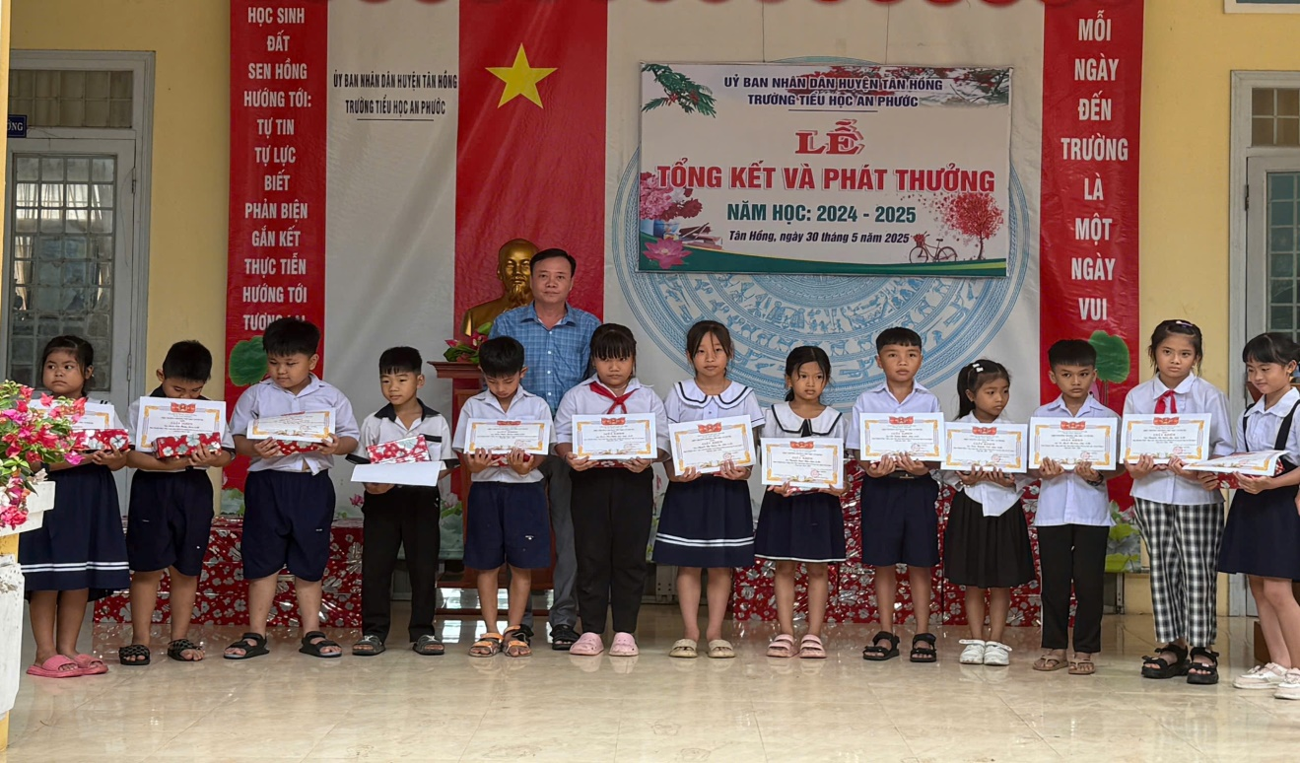

.          Các đại biểu khách dự đã lần lượt trao những phần thưởng và giấy khen, động viên các em tiếp tục phát huy tinh thần học tập và rèn luyện tốt.

       Năm học 2024 – 2025 chính thức khép lại, nhưng những kỷ niệm đẹp vẫn sẽ mãi lưu giữ trong tâm hồn mỗi thầy cô và học sinh.

          Chúc các em học sinh có một mùa hè thật ý nghĩa, tràn đầy niềm vui và những trải nghiệm đáng nhớ. Hãy dành thời gian thư giãn, tận hưởng những giây phút bên gia đình, tham gia các hoạt động bổ ích và nuôi dưỡng những ước mơ của mình.

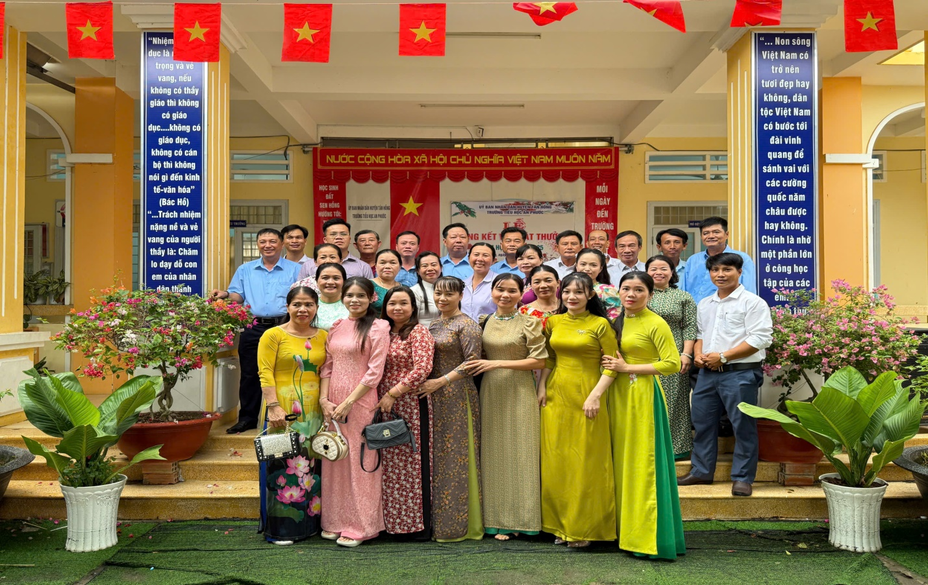

  Khép lại buổi tổng kết đầy niềm vui và cảm xúc đọng lại cùng thầy trò trong một năm học vừa qua. Hẹn gặp lại các em vào năm học mới 2025-2026 nhé!

Tác giả: Trần Mạnh Hùng